Инструкция по работе конструктора
Изображения для работы конструктора загружаем в папку
/wp-content/uploads/construktor.
Атрибут – категория, которая объединяет варианты атрибутов (Напримет «Тип материала»).
Вариант атрибута – одно из созданных и доступных значений данного атрибута (Например «Ромб» или «Сота»).
Файлы изображений называются так же как и «Ярлык» варианта атрибута (смотри алгоритм создания атрибута) с расширением «.png» за исключением типа материала и цвета материала. В данном случае файл имеет комбинированное имя из «Ярлыков» обоих вариантов атрибутов разделенный символом «_» (нижнее подчеркивание) (Например "romb_red.png".).
Общий принцип работы конструктора. Создаете товар (например Сумки). Для товара создаются Атрибуты. Атрибуты наполняются вариантами (типами материалов, цветами и т.д.). Создаются сопутствующие товары для нашего основного товара. В конце настраиваем наш основной товар (например Сумки) (смотри алгоритм добавления товара).

Алгоритм добавления товара:
1) Создаем новый товар средствами WooCommerce. Указываете его имя и описание.
2) В выпадающем списке "Данные товара" выбираем пункт "Вариативный товар".
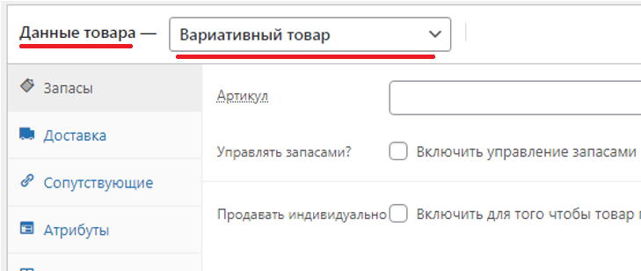
3) Выбираем вкладку ниже "Атрибуты". Тут мы добавляем все ранее созданные нами атрибуты. Обязательно ставим галочку при добавлении новой категории атрибута "Используется для вариаций".
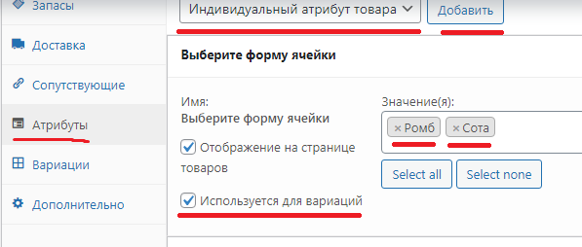
4) После добавления всех атрибутов жмем кнопку ниже "Сохранить атрибуты".
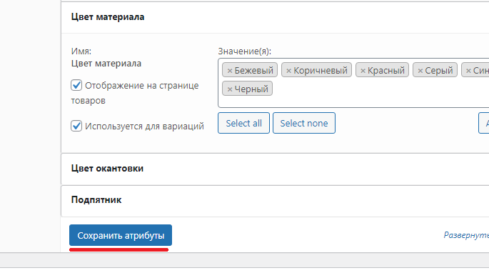
5) Выбираем следующую вкладку "Вариации". И добавляем новую вариацию. Далее задаем значения атрибутов и Цену товара.
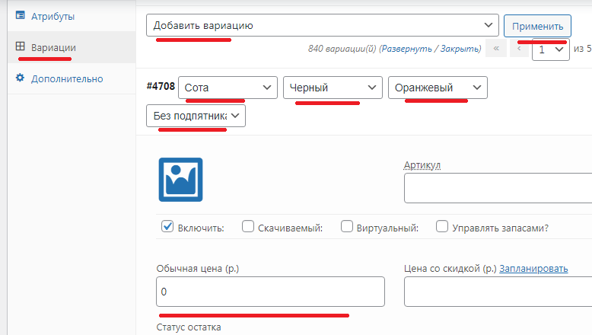
5.1) Добавление вариаций можно автоматизировать. Для Этого выбираем «Создать вариации из всех атрибутов» «Применить». Создастся не более 50товаров. Потому эту процедуру повторяем до тех пор, пока не перестанут добавляться новые вариации.
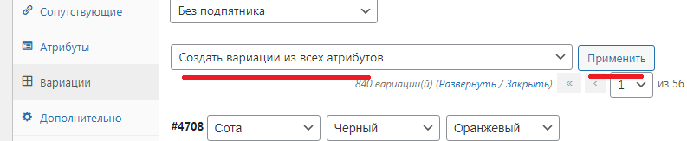
6) Сверху окна напротив надписи "Значения форм по умолчанию:" выставляем значения по-умолчанию для всех атрибутов.
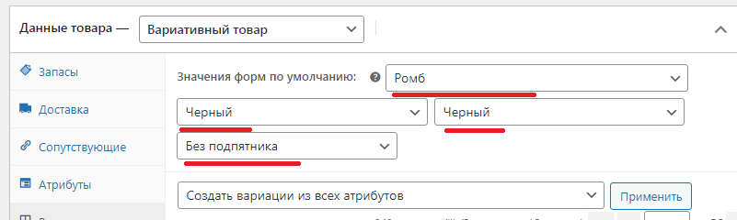
7) Жмем сохранить изменения.
8) При необходимости во вкладке «Сопутствующие» добавляем товары, которые будем предлагать купить совместно с нашим продуктом (например «Коврики для багажника» и т.д.).
9) Публикуем товар.
Алгоритм создания атрибутов для товара:
1) Переходим "Товары"-"Атрибуты".
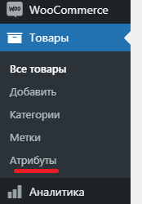
2) Запоняем поля:
- Имя - Имя категории, которое будет видно пользователю.
- Ярлык - уникальное имя на английском языке без пробелов. Обязательно каждая категория должна начинаться со своего начала:
form - форма материала,
matc - цвет материала,
kant - цвет канта,
dobj - подпятник или любой добавляемый атрибут.
- Тип - Или Image, если хотим для атрибута добавить картинку. Или Color, если хотим для атрибута добавить цвет.
- Порядок сортировки по умолчанию - Выбираем тип сортировки атрибутов в этой категории.
3) Нажимаем кнопку "Добавить атрибут"
4) Справа в таблице появится добавленная категория атрибута. В последнем столбце "Значения" выбираем "Настройка значений".
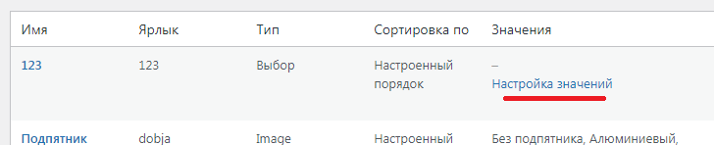
5) На открывшейся странице заполняем поля:
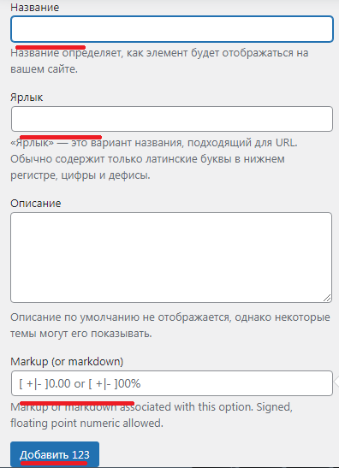
- Название - Имя, которое будет видно пользователю.
- Ярлык - Если это цвет канта или добавляемый атрибут, то указываем имя файла изображения без расширения .png
- Если это тип материала или цвет материала, то указываем для тип материала первую половину названия файла до символа "_"(нижнее подчеркивание), а для цвета материала - вторую половину названия файла после символа "_"(нижнее подчеркивание).
Например у нас файл назван "romb_red.png". То для тип материала мы указываем "romb", а для цвет материала "red".
- Описание – заполняется при необходимости.
- Markup – Добавочная стоимость товара при выборе данного атрибута.
- Image/Color - тут или указываем меленькую иконку для атрибута или выбираем цвет из выпадающего списка.
6) Нажимаем кнопку "Добавить".

